INFORME DE FISCALIZACIÓN AMBIENTAL

INSPECCIÓN AMBIENTAL

TERMINAL PUERTO ARICA

DFZ-2015-72-RCA-IA

 | Nombre | Firma
Aprobado | Claudia Pastore Herrera
Revisado | Boris Cerda Pavés
Elaborado | Christian Rojo Loyola

Tabla de Contenidos
Tabla de Contenidos 2
1. RESUMEN. 3
2. IDENTIFICACIÓN DEL PROYECTO, INSTALACIÓN, ACTIVIDAD O FUENTE FISCALIZADA 4
2.1. Antecedentes Generales 4
2.2. Ubicación y Layout 5
3. INSTRUMENTOS DE GESTIÓN AMBIENTAL QUE REGULAN LA ACTIVIDAD FISCALIZADA. 7
4. ANTECEDENTES DE LA ACTIVIDAD DE FISCALIZACIÓN. 7
4.1. Motivo de la Actividad de Fiscalización. 7
4.2. Materia Específica Objeto de la Fiscalización Ambiental. 7
4.3. Aspectos relativos a la ejecución de la Inspección Ambiental. 7
4.3.1. Primer día de inspección 7
4.3.2. Segundo día de inspección 8
4.3.3. Tercer día de inspección 8
4.3.4. Cuarto día de inspección 9
4.3.5. Quinto día de inspección 9
4.3.6. Esquema de recorrido 10
4.3.7. Detalle del Recorrido de la Inspección. 10
5. HECHOS CONSTATADOS. 11
5.1. Manejo de concentrado de minerales. 11
6. CONCLUSIONES. 24
7. ANEXOS. 25

RESUMEN.

El presente documento da cuenta de los resultados de las actividades de fiscalización ambiental realizadas por la Superintendencia del Medio Ambiente (SMA), junto a la Gobernación Marítima de Arica, Secretaría Regional Ministerial de Salud (SEREMI de Salud) y el Servicio Nacional de Geología y Minería (SERNAGEOMIN), a la unidad fiscalizable “Terminal Puerto Arica”. La actividad de inspección fue desarrollada durante los días 24 y 30 de marzo, 07 de abril, 18 de mayo y 12 de junio de 2015.

El proyecto consiste en la construcción y operación de obras e infraestructura destinadas a la recepción de los gráneles minerales que ingresan al puerto mediante camión para su embarque, su almacenamiento y su carguío en un sistema de correas transportadoras. Todo ello, dentro de una bodega que funcionará bajo el concepto de presión negativa, para impedir la emisión fugitiva de concentrado al ambiente.

La materia relevante objeto de la fiscalización incluyó el manejo de concentrado de minerales.

Entre los hechos constatados que representan hallazgos se encuentra que al exterior del galpón se evidenció concentrado de mineral; sin embargo, el titular realizó una limpieza del sector.

IDENTIFICACIÓN DEL PROYECTO, INSTALACIÓN, ACTIVIDAD O FUENTE FISCALIZADA.

Antecedentes Generales.

Identificación de la actividad, instalación, proyecto o fuente fiscalizada:
Terminal Puerto Arica

Región:  Arica y Parinacota | Ubicación específica de la actividad, proyecto o fuente fiscalizada:  Puerto de Arica
Provincia:
Arica
Comuna:
Arica
Titular de la actividad, instalación, proyecto o fuente fiscalizada:  Terminal Puerto Arica S.A. | RUT o RUN:  99.567.620-6
Domicilio titular:  Máximo Lira N° 389 - Arica | Correo electrónico:  tpa@tpa.cl
Domicilio titular:  Máximo Lira N° 389 - Arica | Teléfono:  (56-58) 2202000
Identificación del representante legal:  Diego Bulnes Valdes | RUT o RUN:  15.636.750-8
Domicilio representante legal:  Máximo Lira N° 389 - Arica | Correo electrónico:  dbulnes@tpa.cl
Domicilio representante legal:  Máximo Lira N° 389 - Arica | Teléfono:  (56-58) 2202000
Fase de la actividad, proyecto o fuente fiscalizada:
Operación

Ubicación y Layout.

Figura 1. Mapa de ubicación local (Fuente: Google Earth).

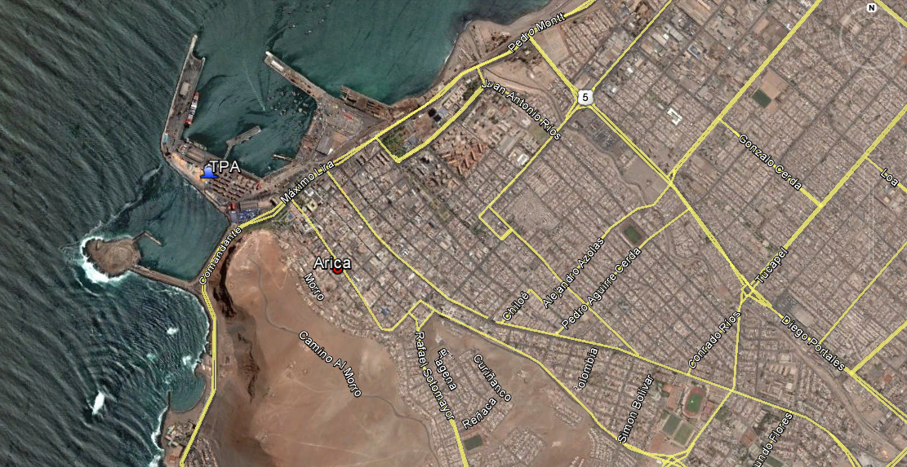
Coordenadas UTM de referencia
Datum: WGS 84 | Huso: 19 S | UTM N: 7.956.666 m. | UTM E: 359.935 m.
Ruta de acceso: Desde Arica se debe dirigir por calle Máximo Lira hasta el N° 389 en donde se ingresa al Terminal Puerto Arica.

Figura 2. Layout del proyecto (Fuente: Google Earth).

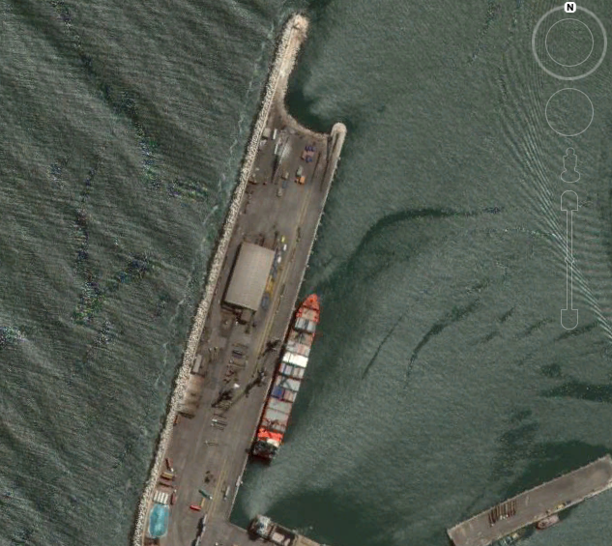
Muelle
Galpón de almacenamiento de concentrado de minerales

INSTRUMENTOS DE GESTIÓN AMBIENTAL QUE REGULAN LA ACTIVIDAD FISCALIZADA.

Identificación de Instrumentos de Gestión Ambiental que regulan la actividad, proyecto o fuente fiscalizada.
N° | Tipo de instrumento | N°/  Descripción | Fecha | Comisión / Institución | Nombre de la actividad, proyecto o fuente regulada | Comentarios | Instrumento fiscalizado
1 | RCA | 073 | 26/04/2005 | Comisión Regional del Medio Ambiente | “Terminal de  Embarque y Acopio de Gráneles Minerales Puerto de  Arica" | Con consultas de pertinencias de Ingreso al SEIA | Sí
2 | RCA | 020 | 19/04/2012 | Comisión de Evaluación | “Incorporación de nuevos minerales al actual Terminal de Embarque y Acopio de Gráneles Minerales” | Sin consultas de pertinencias de Ingreso al SEIA | Sí

ANTECEDENTES DE LA ACTIVIDAD DE FISCALIZACIÓN.

Motivo de la Actividad de Fiscalización.
Motivo:  Programada | Descripción del motivo:  Según Resolución SMA N° 769/2014 que fija Programa y Subprogramas Sectoriales de Fiscalización Ambiental de Resoluciones de Calificación Ambiental para el año 2015.

Materia Específica Objeto de la Fiscalización Ambiental.
- Manejo de concentrado de minerales.

Aspectos relativos a la ejecución de la Inspección Ambiental.

Primer día de inspección.
Fecha de realización:  24 de marzo de 2015 | Hora de inicio:  10:30 |  | Hora de finalización:  18:00
Fiscalizador encargado de la actividad:  Christian Rojo Loyola |  |  | Órgano:  SMA
Fiscalizadores participantes:  Manuel Ortuño Flores  Marcelo Coppa Astorga  Karina Contreras Carrasco  Antonio Breskovic Cordero  Patricio González Cruz |  |  | Órganos:  SEREMI de Salud  SEREMI de Salud  Gobernación Marítima de Arica  Gobernación Marítima de Arica  SERNAGEOMIN
Existió oposición al ingreso: No |  | Existió auxilio de fuerza pública: No
Existió colaboración por parte de los fiscalizados: Sí |  | Existió trato respetuoso y deferente: Sí
Entrega de antecedentes solicitados: Sí |  | Entrega de acta: Sí, Anexo 1
Observaciones: S/O

Segundo día de inspección.
Fecha de realización:  30 de marzo de 2015 | Hora de inicio:  10:30 |  | Hora de finalización:  18:00
Fiscalizador encargado de la actividad:  Christian Rojo Loyola |  |  | Órgano:  SMA
Fiscalizadores participantes:  Manuel Ortuño Flores  Karina Contreras Carrasco  Antonio Breskovic Cordero  Christian Orellana Díaz  María Vicuña Carreras |  |  | Órganos:  SEREMI de Salud  Gobernación Marítima de Arica  Gobernación Marítima de Arica  SERNAGEOMIN  SERNAGEOMIN
Existió oposición al ingreso: No |  | Existió auxilio de fuerza pública: No
Existió colaboración por parte de los fiscalizados: Sí |  | Existió trato respetuoso y deferente: Sí
Entrega de antecedentes solicitados: Sí |  | Entrega de acta: Sí, Anexo 1
Observaciones: S/O

Tercer día de inspección.
Fecha de realización:  07 de abril de 2015 | Hora de inicio:  12:00 |  | Hora de finalización:  18:00
Fiscalizador encargado de la actividad:  Christian Rojo Loyola |  |  | Órgano:  SMA
Fiscalizadores participantes:  Karina Contreras Carrasco  Antonio Breskovic Cordero  María Vicuña Carreras |  |  | Órganos:  Gobernación Marítima de Arica  Gobernación Marítima de Arica  SERNAGEOMIN
Existió oposición al ingreso: No |  | Existió auxilio de fuerza pública: No
Existió colaboración por parte de los fiscalizados: Sí |  | Existió trato respetuoso y deferente: Sí
Entrega de antecedentes solicitados: Sí |  | Entrega de acta: Sí, Anexo 1
Observaciones: S/O

Cuarto día de inspección.
Fecha de realización:  18 de mayo de 2015 | Hora de inicio:  09:15 |  | Hora de finalización:  10:30
Fiscalizador encargado de la actividad:  Christian Rojo Loyola |  |  | Órgano:  SMA
Fiscalizadores participantes:  Manuel Ortuño Flores  María Vicuña Carreras |  |  | Órganos:  SEREMI de Salud  SERNAGEOMIN
Existió oposición al ingreso: No |  | Existió auxilio de fuerza pública: No
Existió colaboración por parte de los fiscalizados: Sí |  | Existió trato respetuoso y deferente: Sí
Entrega de antecedentes solicitados: Sí |  | Entrega de acta: Sí, Anexo 1
Observaciones: S/O

Quinto día de inspección.

Fecha de realización:  12 de junio de 2015 | Hora de inicio:  10:00 |  | Hora de finalización:  12:00
Fiscalizador encargado de la actividad:  Christian Rojo Loyola |  |  | Órgano:  SMA
Fiscalizadores participantes:  Marcelo Coppa Astorga  Karina Contreras Carrasco  Antonio Breskovic Cordero  María Vicuña Carreras |  |  | Órganos:  SEREMI de Salud  Gobernación Marítima de Arica  Gobernación Marítima de Arica  SERNAGEOMIN
Existió oposición al ingreso: No |  | Existió auxilio de fuerza pública: No
Existió colaboración por parte de los fiscalizados: Sí |  | Existió trato respetuoso y deferente: Sí
Entrega de antecedentes solicitados: Sí |  | Entrega de acta: Sí, Anexo 1
Observaciones: S/O

Esquema de recorrido.
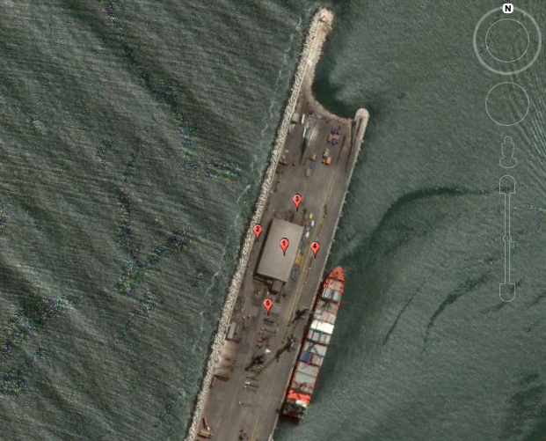

Detalle del Recorrido de la Inspección.

N° de estación | Nombre del sector | Descripción estación
1 | Galpón denominado Terminal de Embarque y Acopio de Gráneles Minerales (TEAGM) | Instalación destinada al almacenamiento de concentrado de minerales
2 | Sector Oeste al exterior del galpón TEAGM | Sector ubicado al Oeste del galpón denominado TEAGM
3 | Sector Norte al exterior del galpón TEAGM | Sector ubicado al Norte del galpón denominado TEAGM
4 | Sector Este al exterior del galpón TEAGM | Sector ubicado al Este del galpón denominado TEAGM
5 | Sector Sur al exterior del galpón TEAGM | Sector ubicado al Sur del galpón denominado TEAGM

HECHOS CONSTATADOS.

Manejo de concentrado de minerales.

Número de hecho constatado: 1 | Estaciones N°: 1, 2, 3, 4 y 5.
Exigencia: RCA N° 073/2005 Considerando 3.2.

El proyecto "Terminal de Embarque y Acopio de Gráneles Minerales”, consiste en la construcción y operación de obras e infraestructura destinadas a la recepción de los gráneles minerales que ingresan al puerto mediante camión o eventualmente en ferrocarril para su embarque, su almacenamiento y su carguío en un sistema de correas transportadoras. Todo ello, dentro de una bodega que funcionará bajo el concepto de presión negativa, para impedir la emisión fugitiva de concentrado al ambiente.

De la bodega saldrá un sistema de correas transportadoras encapsuladas que estarán dispuestas sobre la losa del muelle, y mediante traspasos encapsulados, alimentarán diversos cargadores que verterán el concentrado finalmente a las bodegas del buque, utilizando un chute telescópico, que trabaja en todo momento completamente inserto en la bodega del buque. De este modo, la transferencia de concentrados desde la bodega hasta el buque será directa.

Se contempla traspasos para el cambio de dirección del flujo de concentrado, en el punto de alimentación del cargador del barco y desde una correa fija a correas móviles, que correrán frente a los sitios 4-5-6. Básicamente, estos traspasos corresponden a un buzón de transferencia cerrado, y con un sistema de captura de polvo consistente en una manga de tela que permite disipar el aire hacia el exterior y retener el polvo.

Las obras e instalaciones propuestas son las siguientes:

Edificio de Almacenamiento: Se construirá un galpón metálico cerrado, con una nave principal de 41,4 x 75,9 m en planta, y dos naves de acceso de 11,0 x 15,0 m, ubicadas junto a los frontones Norte y Sur respectivamente. La nave principal tiene muros perimetrales de hormigón armado que permiten el acopio de entre 8.000 TM hasta 30.000 TM de gráneles minerales, dependiendo del número de pilas, tipo de producto, número de productos distintos, etc. El piso del edificio de almacenamiento será de hormigón.

Instalaciones para Control de Polvo
El sistema diseñado para el control de las emisiones de polvo a la atmósfera en el nuevo terminal, comprende las siguientes instalaciones:

Edificio de Almacenamiento: El edificio será mantenido bajo presión negativa, de manera que no exista salida de partículas de polvo de concentrados hacia el exterior. Para esto, el caudal de aire extraído del edificio por el colector de polvo, desde los puntos de recuperación (tolvas), y desde los plenum (caja de recepción y distribución de ductos) ambientales, situados adyacentes a una de sus paredes, será superior al caudal de aire limpio suministrado desde el exterior al edificio, de manera que el caudal de balance entre al edificio de acopio por la puerta de acceso (dotada de cortinas de tiras de PVC) y por las infiltraciones normales de construcción, generando siempre una presión negativa. El colector de polvo funcionará en todas las operaciones de carguío y acopio que se desarrollen en el edificio.

Naves de Acceso: Se incluye en cada nave, un sistema de limpieza fijo, por vacío, para los camiones. El polvo recuperado será devuelto al acopio correspondiente. Las mangueras de aspiración, fijas, estarán colgadas junto y sobre la tolva del camión, para facilitar la operación de limpieza, tanto de ruedas como de tolva del camión.
Se incluirá además, un sistema de limpieza móvil, de operación por vacío, para limpieza de los camiones. El polvo recuperado será devuelto al sistema, luego de cada maniobra de aseo. Las mangueras de aspiración estarán dispuestas junto y sobre la tolva del camión, para facilitar la operación de limpieza, tanto de ruedas como de tolva del camión.

Sistema de Recuperación: Los colectores de polvo, uno para cada punto de recuperación, captarán el caudal requerido simultáneamente desde el punto de recuperación que esté en operación y desde el traspaso de material entre el alimentador de correa y el transportador reversible situado adyacente a la pared poniente del edificio, independientemente del sentido de carga de la misma. Operará solamente el colector de polvo correspondiente al punto siendo operado, y su caudal será siempre superior al caudal de aire limpio inyectado para barrido del ambiente del edificio de acopio.

Cintas Transportadoras: Todos los transportadores, incluyendo el transportador de embarque CT-08, serán diseñados con encapsulamiento en los traspasos, de manera de evitar la contaminación. De la misma forma, los transportadores serán cubiertos, con guarderas de doble sello, con bandejas de recepción de material de derrames en los raspadores y polines de retorno, con puertas de acceso para limpieza por vacío.

Para los traspasos en los sucesivos transportadores móviles de porteo y embarque de navíos, luego de los encapsulamientos en las descargas, se incluye mangas de venteo del tipo "Pressure Relief Device", de Martin o similar, que permite escapar el aire con sobrepresión luego de la transferencia, a través de una manga de teflón, que retiene las partículas contenidas en este aire, y luego devolviendo el material a la correa.
Hechos:

- Mediante ORD. N° 099/2015 (Anexo 2) SERNAGEOMIN de la Región de Arica y Parinacota informo textualmente que: “El día 29 de enero de 2015 nuestro Servicio fue avisado telefónicamente por personal del TPA en relación a incidente ocurrido alrededor de la 1:45 en uno de los accesos al galpón de acopios de minerales a granel, en momentos que se efectuaba la descarga de camiones procedentes de la faena Minera Sierra Gorda. Al llegar al sector se nos explicó que un camión impactó la cortina dañándola e impidiendo su cierre en un 100%. Los trabajos observados que se efectuaron consistieron en:
- Destrabar la cortina metálica,
- Cubrir el área afectada con polietileno adosado al galpón con huincha gris, y
- El acceso a esa entrada se obstruyo por medio de dos contenedores”.

- A través de ORD. MZN N° 078 de esta Superintendencia (Anexo 3) se solicitó a la Gobernación Marítima de Arica información sobre el incidente informado por SERNAGEOMIN mediante ORD. indicado en literal a).

- Mediante ORD. MZN N° 079 de esta Superintendencia (Anexo 4) se solicitó al TPA información del incidente ocurrido el día 29 de enero de 2015.

- Mediante Carta GGE 037 (Anexo 5) recepcionada el día 13 de febrero de 2015 el Sr. Diego Bulnes Valdés, Gerente General del Terminal Puerto Arica S.A., envió lo siguiente:
- Carta GGE 028/2015 Recepcionada por la SMA;
- Informe Daño Terminal de Embarque y Acopio de Gráneles Minerales (TEAGM), y
- Constancia del incidente.

De la revisión de dichos antecedentes se evidenció lo siguiente:
- La Carta GGE 028/2015 no fue recepcionada por esta Superintendencia,
- El día 29 de enero de 2015 se produce una colisión de camión patente GCKB-31 con cortina metálica de acceso sur del TEAGM provocando perdida de la hermeticidad del galpón, paralizando las faenas de porteo y evaluando en terreno las acciones para regularizar la emergencia, entre las cuales se realizó el descenso de la cortina afectada hasta nivel de piso, la instalación de lona de HDPE por el exterior e interior del acceso para evitar la emisión fugitiva de concentrado de mineral y la disposición de dos contenedores para evitar la acción del viento, finalmente la cortina se reparó el día 2 de febrero, recuperando su operatividad y la hermeticidad del galpón.
- Se verificó la constancia del incidente presentada ante la Capitanía de Puerto por el Sr. Juan Pablo Fuentes González, Prevencionista de Riesgos del TPA.

- El Sr. Diego Bulnes Valdés, Gerente General del Terminal Puerto Arica S.A., mediante Carta GGE 038/2015 (Anexo 6), rectificó información enviada por medio de Carta GGE 037/2015, comunicando que la Carta GGE 028/2015 no fue entregada a esta Superintendencia.

- Mediante documento G.M.ARI.ORDINARIO N° 12000/41 del Gobernador Marítimo de Arica (S) Capitán de Fragata LT. Sr. Javier Cáceres Erazo (Anexo 7), envió antecedentes de los incidentes ocurridos en el TEAGM del TPA comunicando los hechos ocurridos y las reparaciones definitivas realizadas a la cortina metálica y a las planchas.

- Para efectos prácticos y de programación de la actividad de inspección ambiental ejecutada el día 24 de marzo de 2015 la actividad se dividió en dos jornadas (Mañana y Tarde). En la jornada de la mañana el equipo de fiscalización se separó en dos grupos que recorrieron el interior y exterior del galpón:
INTERIOR DEL TEAGM
Al momento de la inspección ambiental no se estaba descargando ni cargando mineral, constatando lo siguiente:
- Acopios de concentrado de cobre a granel, consultado al Sr. Daniel Benavides, Jefe de Prevención de Riesgos y Medio Ambiente, sobre la altura de estos acopios y la cantidad almacenada al momento de la inspección, indicó que la altura máxima de los acopios era la altura de los pretiles que rodeaban el perímetro interior del galpón y que se estaban almacenando unos 10.800 Ton aproximadamente.
- En la superficie de los sectores de tránsito de camiones desde la entrada a la salida del galpón y en la superficie de la salida norte del personal se observó material sólido de color gris, a lo cual se consultó al Sr. Benavides por el sistema de limpieza de estos sectores, indicándose que se realizaban utilizando una barredora y escobas.
- En una sección de la parte inferior de la pared interior del sector nororiente del galpón se observó una abertura por la cual se derramaba material sólido de color gris hacia el exterior del galpón. De dicho material se recolecto una muestra (T6). Consultado por esta situación al Sr. Sergio Castillo, Supervisor de Minerales, indicó que era probable que pudiese haber ocurrido cuando se ubicaron en este lugar los baldes de cargadores frontales y que pudo haber ocurrido en el turno tercero (23:30 a 06:00 horas) o la mañana de la inspección ambiental. Al respecto, se le consultó si se realizaban inspecciones a la estructura del galpón y si se registraba dicha actividad, mencionando que se realizaba al iniciar y finalizar el acopio y embarque de mineral, además que la última inspección se había efectuado el día 22 de marzo de 2015 sin encontrar ninguna novedad y que no había registros de esta actividad. Finalmente, el Sr. Benavides agregó que se activaría el plan de contingencia.
- Se constataron 15 sacas de 1 Ton, consultado al Sr. Benavides sobre estás, indicó que eran de Zinc y que serían devueltas a SOMARCO.
- En secciones de la superficie del galpón se observaron grietas y aberturas entre las uniones del piso (Fotografías 1 y 2), constatándose material sólido de color gris, a lo cual el Sr. Benavides indicó que dichas grietas ocurrieron por el terremoto del año pasado y que contaban con un Plan de Mejoramiento Estructural del Galpón que incluye estas reparaciones y que dicho plan se encontraba en evaluación por la Dirección de Obras Portuarias.
- En el sector de salida de la cinta transportadora se observó cortinas de cinta plástica, de las cuales dos no llegaban al piso.
SALA DE CONTROL DEL TEAGM
Se observó la pantalla del computador donde se visualizaba el sistema de aireación forzada, a lo cual el Sr. Benavides indicó que existían seis dámper por donde ingresaba el aire de forma natural y seis extractores de aire que permitían mantener el galpón con presión negativa.

EXTERIOR DEL TEAGM
En la superficie del sector sur del galpón se observaron trazas de material sólido de color gris ubicado en las ranuras del piso aledaño al portón, donde se recolectó una muestra (T1).
En el sector Este se detectaron trazas de material sólido de color gris en la superficie donde se ubicaban las cintas transportadoras localizadas en el sector sur y norte, en donde se recolectaron dos muestras de material sólido de color gris en dichos sectores (T2 y T4).
Se constató en la parte inferior de la salida de las cajas de polvo material sólido de color negro adherido en la pared del galpón, en donde se recolectó una muestra (T3).
En la superficie del sector norte del galpón se observaron trazas de material sólido de color gris ubicado en las ranuras del piso aledaño al portón, donde se recolectó una muestra (T5).

En la jornada de la tarde el equipo de fiscalización se separó en dos grupos que recorrieron el interior y exterior del galpón.
INTERIOR TEAGM
Al momento de la inspección ambiental se encontraban camiones tolva descargando mineral en el galpón, constatándose lo siguiente:
- Se observó operadores al interior de la tolva realizando limpieza manual utilizando pala metálica y escobas, a lo cual el Sr. Jonathan Torres Contreras, Jefe de Nave, indicó que solamente se utilizaba pala metálica cuando el mineral se adhería en la superficie de la tolva pero que siempre se barría manualmente, lo cual quedó estipulado en la charla de inducción realizada en forma previa a comenzar la actividad de inspección ambiental. Además el conductor era quien decidía si la limpieza quedaba correctamente o si debían continuar con la limpieza. Posterior a esto se realizaba la aireación y la limpieza al vacío. Sin embargo, al momento de la inspección se constató que sólo se realizó la aireación de los camiones.
- Se observó además, que la salida de camiones se realizó por el portón sur, a lo cual el Sr. Benavides, indicó que se efectuó por este portón por motivos operacionales.
- El Sr. Torres indicó además, que antes de iniciar cada acopio de concentrado a mineral representantes del cliente chequeaban su limpieza.
- Se constató que la abertura observada en la mañana se encontraba tapada, a lo cual el Sr. Benavides indicó que entregarían un informe al respecto.

EXTERIOR TEAGM
Se observaron dos camiones ingresando al galpón, constatándose que llevan su carpa amarrada y apernada, observándose además un sistema semiautomático de encarpado.
Se constató además, la salida del camión patente JN 91 01 observándose su carpa amarrada, apernada yun sistema semiautomático de encarpado, del cual se recolectó una muestra (T7) de material sólido de color gris del interior del tapa barro y de la pisadera de la cabina.

- Para efectos prácticos y de programación de la actividad de inspección ambiental ejecutada el día 30 de marzo de 2015 la actividad se dividió en dos jornadas (Mañana y Tarde).
En la jornada de la mañana se constató lo siguiente:
- Al momento de la inspección ambiental el embarque de concentrado de mineral hacia la bodega del buque había concluido, observándose la instalación de las cintas transportadoras encapsuladas desde el galpón denominado TEAGM hacia la bodega tres del buque.
- Consultado al Sr. Sergio Castillo, Supervisor de Minerales, sobre el procedimiento a ejecutar a continuación de la finalización del embarque en bodega tres, indicó que procederían a embarcar en bodega uno, para lo cual deberían trasladar las cintas hacia dicha bodega comenzando con la desenergización de las cintas.
- Se observó tapas en los buzones de la cinta transportadora y cargador frontal trabajando en la bodega del buque.
- Realizando un recorrido en la cubierta por la banda de babor del buque se observó material sólido de color gris en la superficie aledaña a la bodega tres, sin observar en los otros sectores.

En la jornada de la tarde se constató lo siguiente:
- El Sr. Pablo Codoseo Ledesma, operador de nave, indicó que era el primer embarque que realizaban con el chute alargado y el segundo que realizaban con tapa en los buzones de la cinta transportadora.
- Se constató el embarque de concentrado de mineral a granel desde el TEAGM hacia la bodega uno del buque mediante cintas transportadoras encapsuladas y chute que ingresaban al interior de la bodega del buque.
- Se constató dispersión de concentrado de mineral hacia el exterior de la bodega del buque, observándose material sólido de color gris en la cubierta del buque.
- Desde la sala de control se observó el interior del TEAGM la operación de carguío de concentrado de mineral a granel hacia las tolvas de alimentación de la cinta transportadora mediante dos cargadores frontales, los cuales a través su balde recolectaban concentrado desde el acopio y lo vaciaban en la tolva mencionada.
- Consultado al Sr. Castillo por los colectores de polvo al interior del TEAGM indicó que existían dos ubicados a un costado de cada tolva.

- Mediante Carta S/N° de fecha 6 de abril de 2015 (Anexo 8), el Sr. Daniel Benavides Araya, Jefe Departamento Prevención de Riesgos y Medio Ambiente del Terminal Puerto Arica S.A., remitió antecedentes solicitados en el acta de inspección ambiental de fecha 24 de marzo de 2015, realizando además, algunas observaciones a dicha acta, entre ellas, indicó textualmente lo siguiente relacionado al material sólido de color gris constatado al exterior del TEAGM: “No obstante de las limpiezas periódicas, después de concluido cada embarque de mineral se realiza una limpieza interior y del contorno exterior del galpón. Al momento de efectuarse la fiscalización, al no haber concluido el embarque de mineral que se estaba ejecutando, esta limpieza aún no se realizaba. No obstante lo anterior, en esta ocasión y a fin de darle cuenta a la autoridad de que dicho proceso de TPA lo realiza exhaustivamente se adelantaron estos trabajos de limpieza y se elaboró el informe debidamente certificado por notario público”.

- En la actividad de inspección ambiental del día 07 de abril de 2015, se constató lo siguiente:
- Consultado al Sr. Daniel Benavides, Jefe de Prevención de Riesgos y Medio Ambiente, sobre la operación que estaban realizando al momento de la inspección ambiental en el sitio 5 del Terminal Puerto Arica, indicó que consistía en el embarque de concentrado de mineral de Zinc proveniente de SOMARCO hacia la bodega 4 del buque denominado “MOTO NAVE KEN KON”. A lo cual, el equipo fiscalizador procedió a subir al buque realizando un recorrido por la cubierta aledaña a la bodega donde se estaba embarcando, sin observar material sólido disperso en su superficie.Además, en el momento en que no se estaba embarcando se bajó hacia la bodega del buque constatándose concentrado de mineral a granel y un cargador frontal.

- Una vez que el equipo fiscalizador y representantes del titular se retiraron de la bodega, el cargador frontal comenzó a esparcir el mineral por la superficie de la bodega, además se reinició el embarque de mineral, evidenciándose que el chute llegaba por debajo de la cubierta del buque, observándose que las brazolas de la bodega del buque eran más altas que la baranda de la cubierta.

- Se observó la cinta trasportadora encapsulada desde el Galpón de almacenamiento denominado TEAGM hacia la bodega 4 de la MOTO NAVE KEN KON.
- Al interior del Galpón TEAGM se evidenció dos cargadores frontales cargando concentrado de mineral a granel desde los acopios hacia la tolva de alimentación de la cinta transportadora.

- Mediante ORD. MZN N° 186 de fecha 08 de abril de 2015 esta Superintendencia remitió a la Gobernación Marítima de Arica, SEREMI de Salud y SERNAGEOMIN los antecedentes solicitados en la actividad de inspección ambiental efectuada el día 24 de marzo de 2015.

- Mediante Carta S/N° de fecha 10 de abril de 2015 (Anexo 9), el Sr. Daniel Benavides Araya, Jefe Departamento Prevención de Riesgos y Medio Ambiente del Terminal Puerto Arica S.A., remite antecedentes solicitados en el acta de inspección ambiental de fecha 30 de marzo de 2015, realizando además, algunas observaciones a dicha acta.

- Mediante ORD. MZN N° 207 de fecha 15 de abril de 2015 esta Superintendencia (Anexo 10) remite a la Gobernación Marítima de Arica, SEREMI de Salud y SERNAGEOMIN los antecedentes solicitados en la actividad de inspección ambiental efectuada el día 30 de marzo de 2015.

- Mediante ORD. N° 282 de fecha 23 de abril de 2015 el SERNAGEOMIN (Anexo 11) comunicó que revisó los antecedentes enviados mediante ORD. MZN N° 207 indicando textualmente lo siguiente:

- “Ítem N° 1: con respecto al registro de operación de cambio de la cinta transportadora desde la bodega tres a la uno, sólo se observa el registro fotográfico, el titular no envía la descripción del procedimiento ni equipos involucrados, por lo que nos es posible pronunciarse al respecto.
- Ítem N° 2: en relación al registro de embarques, se envía un detalle por moto-nave y de las actividades efectuadas durante la carga del concentrado. Adolece del procedimiento (documento formal) de operación para la carga de concentrado desde el TEAGM hasta la motonave.
- Ítem N° 3: se envía planificación de los embarques sólo del mes de abril”.

- Mediante ORD. N° A/ 0688 de fecha 23 de abril de 2015 la SEREMI de Salud (Anexo 12) informó que revisó los antecedentes enviados mediante ORD. MZN N° 207 indicando textualmente lo siguiente: “de la citada revisión sectorial se pudo constatar que el Titular del proyecto, solo aportó el registro fotográfico del cambio de la cinta transportadora desde la bodega tres hacia la uno, no remitiendo la descripción del procedimiento, equipos utilizados, entre otros antecedentes”.

- Al momento de la actividad de inspección ambiental del día 18 de mayo de 2015, no se observó camiones ingresando ni saliendo del Galpón TEAGM, evidenciando además que no se estaban embarcando ni trabajando al interior del Galpón. Al respecto, se le consultó al Sr. Daniel Benavides, Jefe de Prevención de Riesgos y Medio Ambiente, sobre los trabajos que se estaban ejecutando en el galpón, quien indicó que no se estaban realizando operaciones, pero que mantenían un acopio de 10.800 Ton de concentrado de Cu de Sierra Gorda. Se leconsultó además sobre el embarque de concentrado que estaba programado para los próximos días domingo y lunes, indicando que se había reprogramado para el día jueves. Además el Sr. Sergio Vásquez, Encargado de Medio Ambiente, mencionó que enviará mediante correo electrónico la planificación de dicho embarque.

- Mediante Carta S/N° de fecha 26 de mayo de 2015 (Anexo 13), el Sr. Daniel Benavides Araya, Jefe Departamento Prevención de Riesgos y Medio Ambiente del terminal Puerto Arica S.A., adjuntó la planificación del almacenamiento y embarque de minerales a granel durante mayo y junio del presente año.
- Mediante documento G.M.ARI.ORDINARIO N° 12000/300/46 del Gobernador Marítimo de Arica Capitán de Navío Sr. Alberto Ahrens Angulo (Anexo 14) indicó que “esta Autoridad no presenta observaciones a los antecedentes enviados por medio de ORD. MZN N° 207 de esta Superintendencia”.
- En la actividad de inspección ambiental del día 12 de junio de 2015 se consultó al Sr. Sergio Vásquez Cáceres, Coordinador Senior de Medio Ambiente y SIG, por la operación que se estaba ejecutando en el sitio 5 del puerto al momento de la inspección ambiental, indicando que estaban embarcando concentrados de Zinc proveniente de SOMARCO desde el Galpón hacía la Moto Nave BBC MISISSIPPI.

Se efectuó recorrido por la cubierta de la Moto Nave, observando que en la cubierta de la bodega 2 se encontraba instalada en la mitad de su sección mallas rachell; consultado al Sr. Sergio Castillo (Supervisor de Minerales) sobre estas acciones, mencionó que se habían aplicado las siguientes mejoras:

1. Instalación de malla rachel en la cubierta de la bodega, y
2. Cierre metálico de la salida de la cinta fija desde el galpón (CT-02 y CT-03)

El Sr. Vásquez indicó además que el mineral de Zn venía humedecido desde SOMARCO y que una vez que se terminaba el embarque la malla rachell era tratada como residuo peligroso.

Se constató además, cargador frontal saliendo del galpón, a lo cual el Sr. Castillo indicó que era para el abastecimiento de combustible.

Se consultó al Sr. Vásquez por los tipos de minerales que estarán embarcando, indicando que por el momento estarían recibiendo solamente de SOMARCO. No obstante, señaló que si se realizara embarque de minerales provenientes de otro cliente, informarán a las autoridades competentes, además de las planificaciones navieras.

Finalmente se constató la existencia de aspiradora móvil operando en la superficie del muelle.

- Mediante Carta S/N° de fecha 24 de junio de 2015 (Anexo 15) el Sr. Sergio Vásquez Cáceres, Coordinador Sénior de Medio Ambiente y SIG, remitió las mejoras implementadas en el TEAGM.

- De la revisión de las mejoras implementadas en el TEAGM se evidenció lo siguiente:

- Se implementó cierre metálico en las salidas de las cintas fijas desde el TEAGM remplazando a las lamas de PVC (Fotografías 3, 4, 5 y 6).
- Implementación de malla Rachel en la cubierta de la bodega del buque (Fotografías 7 y 8).
- El Sr. Vásquez indicó en su carta que se adquirieron dos aspiradoras industriales modelo DG – 70, marca delfin. Una de ellas se ubicará en el buque para atender cualquier contingencia de derrame de mineral en la cubierta de la Motonave, mientras que la otra estará apoyando la operación de limpieza en el muelle.

- Mediante Carta S/N° de fecha 27 de noviembre de 2015 (Anexo 16) el Sr. Daniel Benavides Araya, Jefe Departamento Prevención de Riesgos y Medio Ambiente del Terminal Puerto Arica S.A., adjuntó registros fotográficos del sello realizado al interior del almacén (Fotografías 9 y 10), indicando que esta medida es de forma inmediata a la espera de una reparación definitiva que se realizaría de acuerdo al programa de mantención y conservación de infraestructura para el año 2015, el cual se adjuntó a dicha carta.

- Del resultado de las muestras colectadas de material sólido de color gris se constató la dispersión y arrastre de concentrado de mineral hacia el exterior del TEAGM. A continuación se detallan sus concentraciones en mg/Kg (En anexo 17 se detalla los informes del laboratorio).

N° | ID | COORDENADAS UTM |  | OBSERVACIÓN | FECHA DE | Resultado | Resultado  mg Cu/Kg
 |  | N (m.) | E (m.) |  | MUESTREO | mg Zn/Kg | Resultado  mg Cu/Kg
1 | T1 | 7.957.093 | 359.759 | Ingreso Sur galpón TEAGM | 24-03-2015 | 429.546 | 15.752
2 | T2 | 7.957.101 | 359.768 | Cinta SE galpón TEAGM | 24-03-2015 | 350.478 | 19.303
3 | T3 | 7.957.157 | 359.796 | Pared E galpón TEAGM | 24-03-2015 | 83.359 | 4.741
4 | T4 | 7.957.188 | 359.798 | Cinta NE galpón TEAGM | 24-03-2015 | 425.844 | 29.079
5 | T5 | 7.957.202 | 359.790 | Puerta Norte TEAGM | 24-03-2015 | 338.107 | 15.422
6 | T6 | 7.957.181 | 359.792 | Interior TEAGM | 24-03-2015 | 142.287 | 51.688
7 | T7 | 7.957.104 | 359.759 | Camino de salida recinto SOMARCO | 24-03-2015 | 3.521 | 39.021
Fuente: Elaboración propia.

Registros
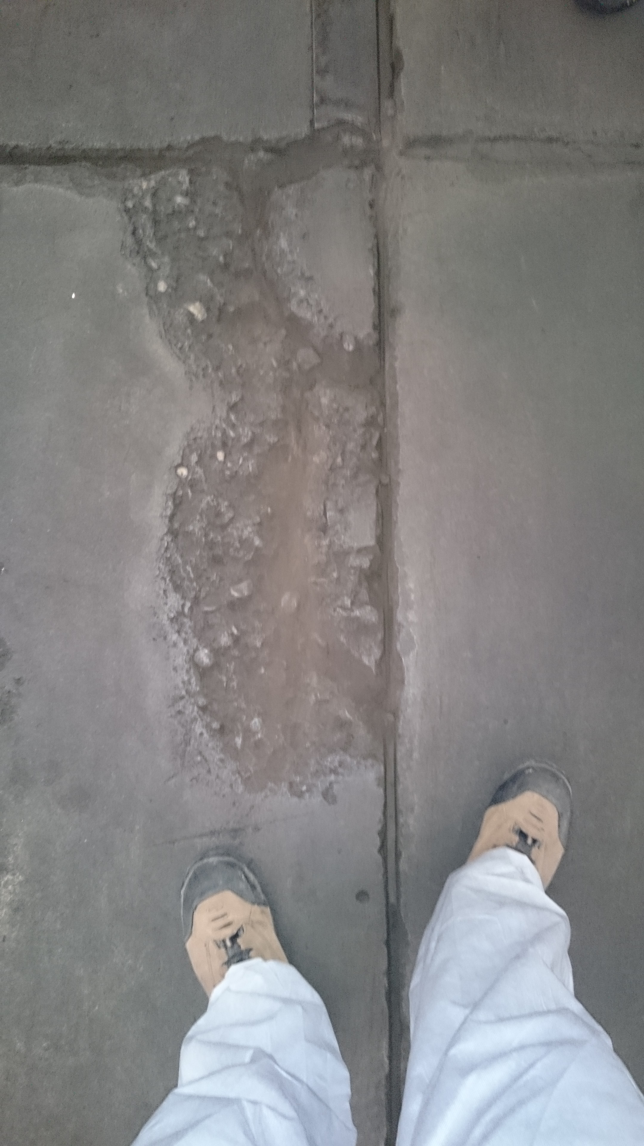 |  |  | 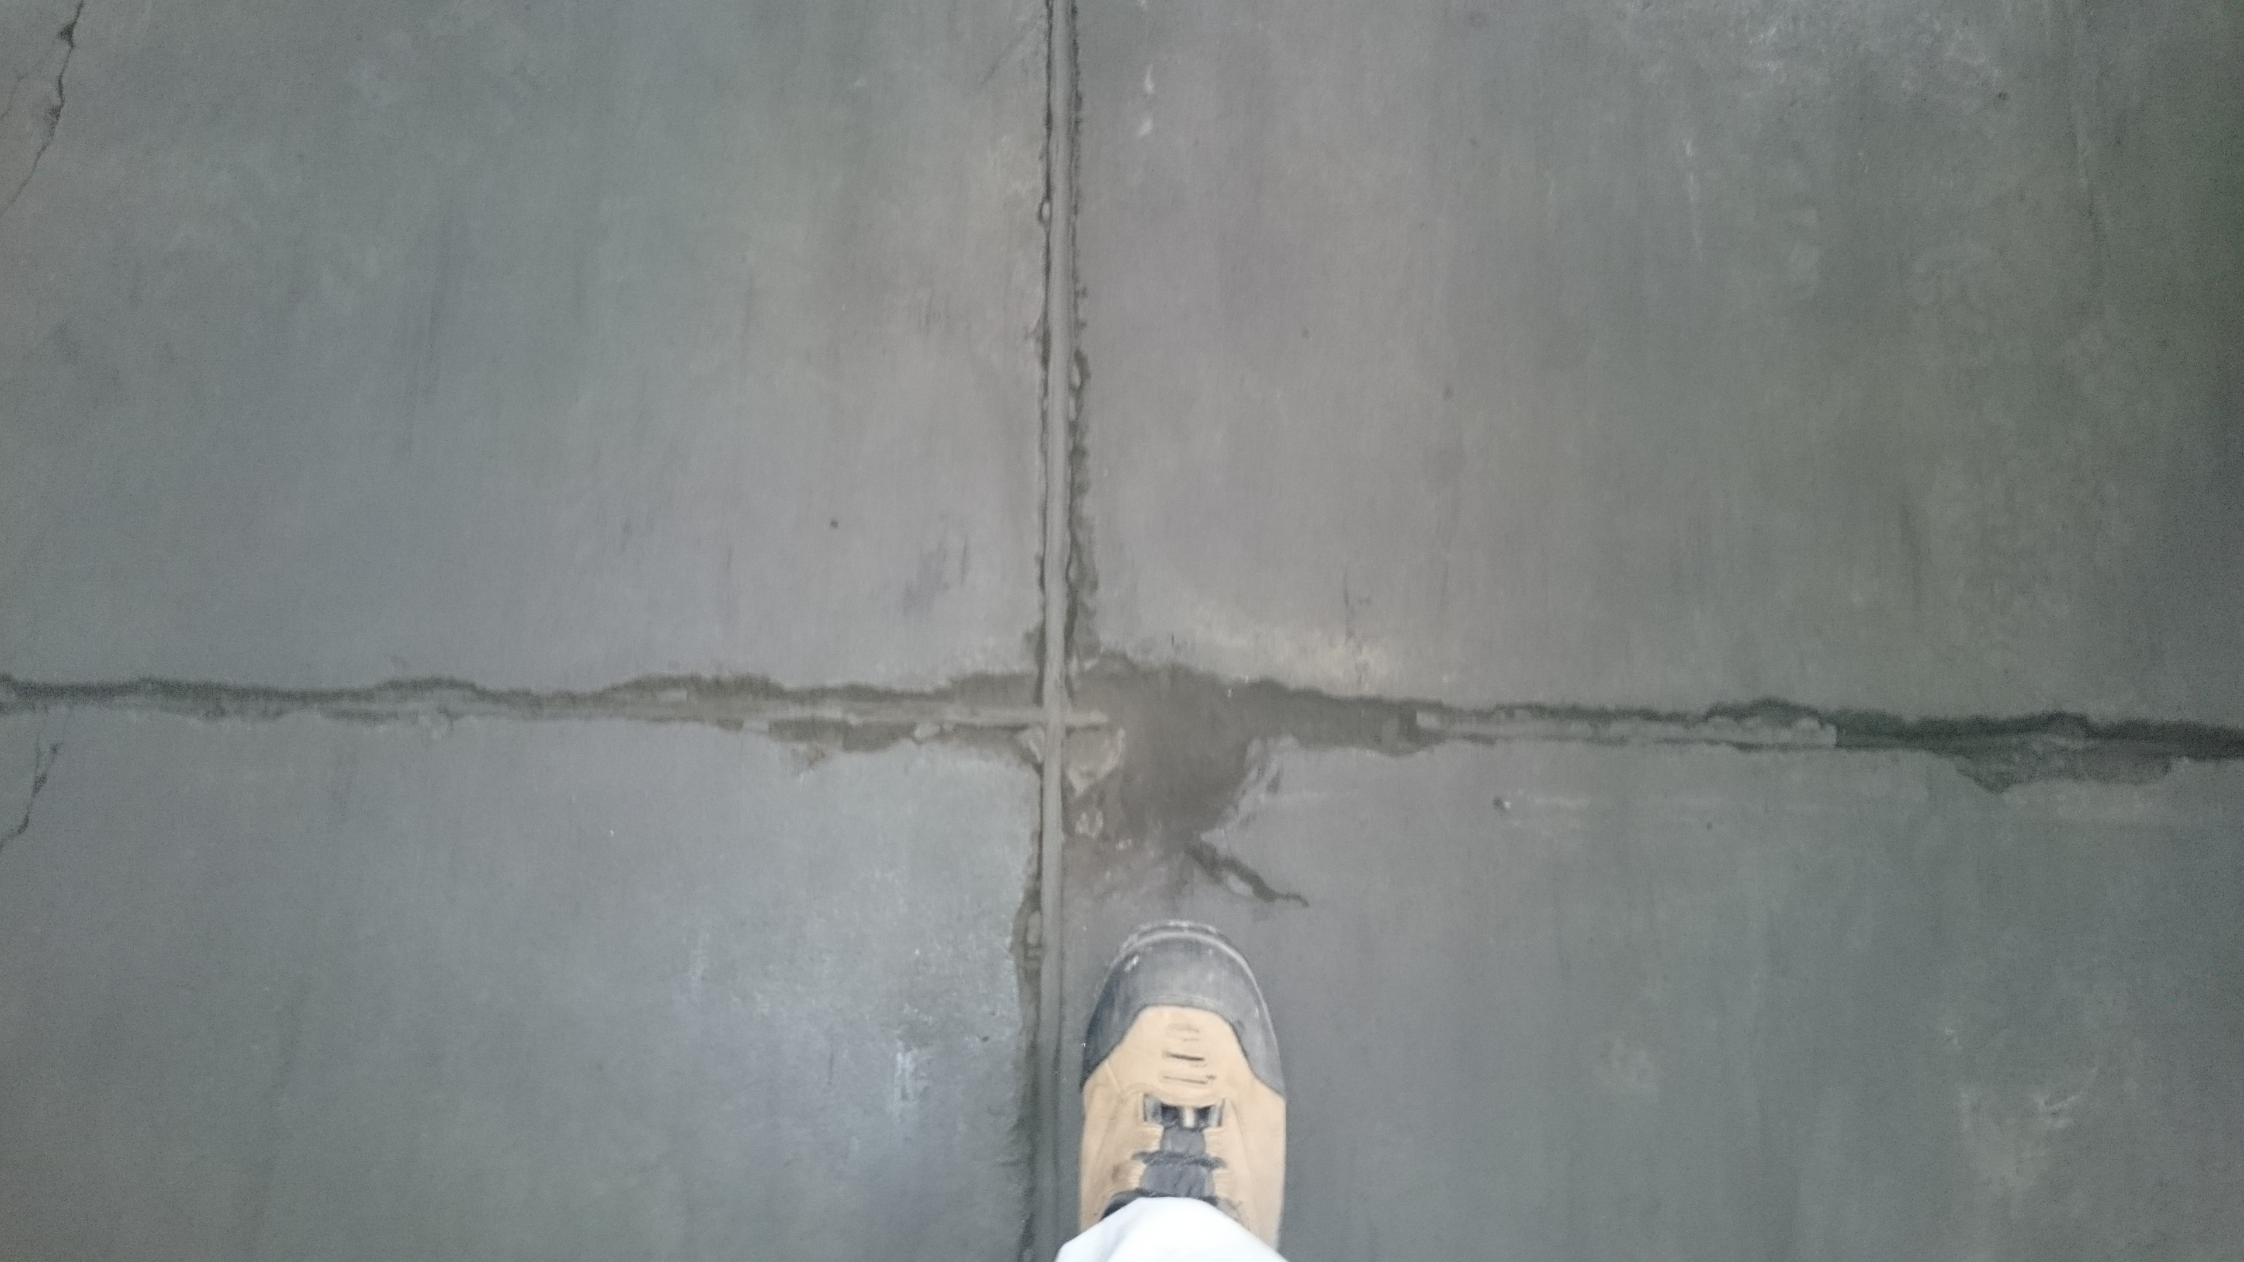
Fotografía 1. | Fecha: 24 de marzo de 2015 |  | Fotografía 1. | Fecha: 24 de marzo de 2015
Coordenadas  DATUM WGS84 HUSO 19 S | Coordenada Norte:  7.957.148 m. | Coordenada Este:  359.769 m. | Coordenadas  DATUM WGS84 HUSO 19 S | Coordenada Norte:  7.957.148 m. | Coordenada Este:  359.769 m.
Descripción medio de prueba:  Grieta en la losa del piso al interior del TEAGM evidenciando material sólido de color gris en su interior |  |  | Descripción medio de prueba:  Grieta en la losa del piso al interior del TEAGM evidenciando material sólido de color gris en su interior

Registros
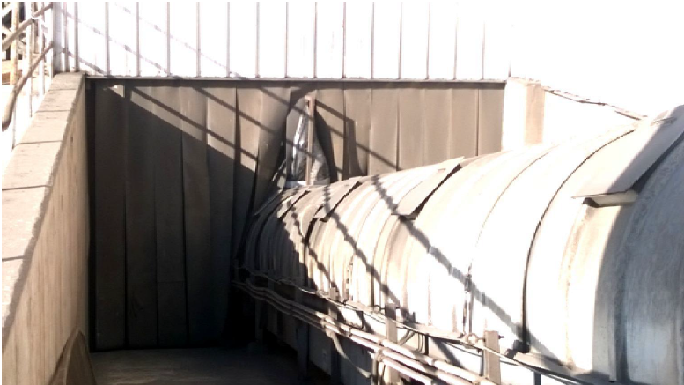 |  | 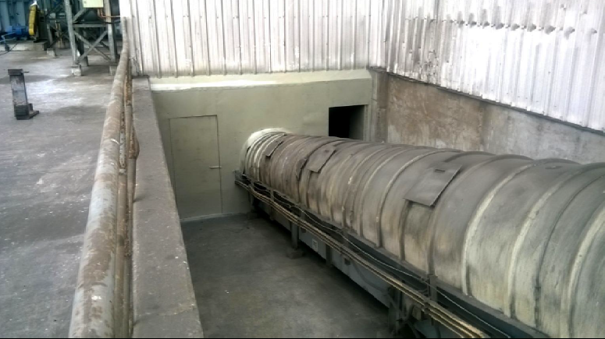
Fotografía 3. | Fuente: Proporcionada por el titular | Fotografía 4. | Fuente: Proporcionada por el titular
Descripción medio de prueba:  Situación anterior de cinta fija Norte con lamas de PVC |  | Descripción medio de prueba:  Situación actual de cinta fija Norte con cierre metálico

Registros
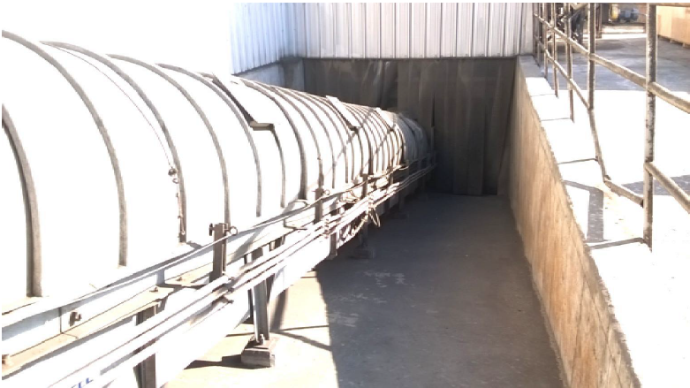 |  | 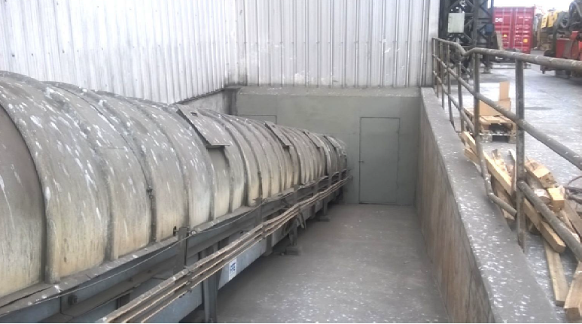
Fotografía 5. | Fuente: Proporcionada por el titular | Fotografía 6. | Fuente: Proporcionada por el titular
Descripción medio de prueba:  Situación anterior de cinta fija Sur con lamas de PVC |  | Descripción medio de prueba:  Situación actual de cinta fija Sur con cierre metálico

Registros
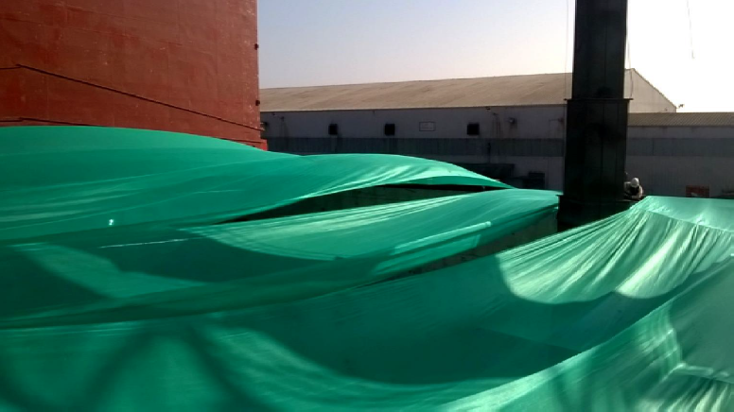 |  | 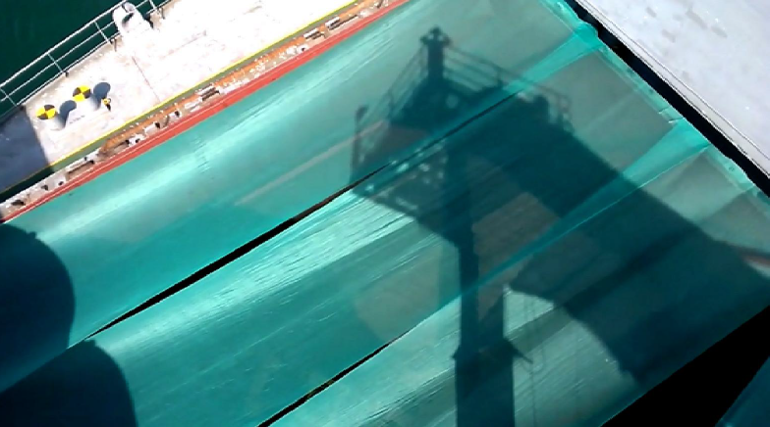
Fotografía 7. | Fuente: Proporcionada por el titular | Fotografía 8. | Fuente: Proporcionada por el titular
Descripción medio de prueba:  Instalación de malla raschel en la bodega del buque |  | Descripción medio de prueba:  Instalación de malla raschel en la bodega del buque

Registros
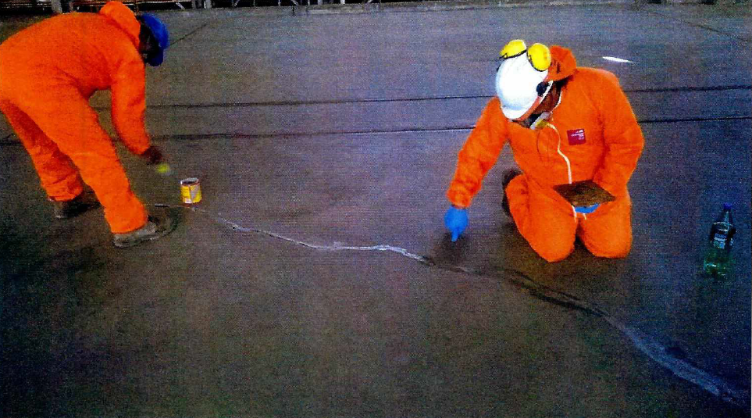 |  | 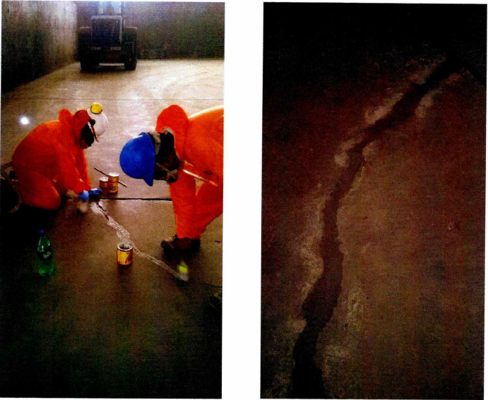
Fotografía 9. | Fuente: Proporcionada por el titular | Fotografía 10. | Fuente: Proporcionada por el titular
Descripción medio de prueba:  Sello realizado al interior del galpón |  | Descripción medio de prueba:  Sello realizado al interior del galpón

CONCLUSIONES.

De los resultados de las actividades de fiscalización, asociados los Instrumentos de Gestión Ambiental indicados en el punto 3, se puede indicar que los principales hallazgos detectados se presentan a continuación. Al respecto de los hechos que constituyen las conformidades, estas se encuentran descritas en el acta de inspección ambiental:
N° Hecho constatado | Materia específica objeto de la fiscalización ambiental. | Exigencia asociada | Hallazgo
1 | Manejo de concentrado de minerales | RCA N° 073/2005 Considerando 3.2.  Edificio de Almacenamiento: Se construirá un galpón metálico cerrado, con una nave principal de 41,4 x 75,9 m en planta, y dos naves de acceso de 11,0 x 15,0 m, ubicadas junto a los frontones Norte y Sur respectivamente. La nave principal tiene muros perimetrales de hormigón armado que permiten el acopio de entre 8.000 TM hasta 30.000 TM de gráneles minerales, dependiendo del número de pilas, tipo de producto, número de productos distintos, etc. El piso del edificio de almacenamiento será de hormigón.  Edificio de Almacenamiento: El edificio será mantenido bajo presión negativa, de manera que no exista salida de partículas de polvo de concentrados hacia el exterior. Para esto, el caudal de aire extraído del edificio por el colector de polvo, desde los puntos de recuperación (tolvas), y desde los plenum (caja de recepción y distribución de ductos) ambientales, situados adyacentes a una de sus paredes, será superior al caudal de aire limpio suministrado desde el exterior al edificio, de manera que el caudal de balance entre al edificio de acopio por la puerta de acceso (dotada de cortinas de tiras de PVC) y por las infiltraciones normales de construcción, generando siempre una presión negativa. El colector de polvo funcionará en todas las operaciones de carguío y acopio que se desarrollen en el edificio.  Naves de Acceso: Se incluye en cada nave, un sistema de limpieza fijo, por vacío, para los camiones. El polvo recuperado será devuelto al acopio correspondiente. Las mangueras de aspiración, fijas, estarán colgadas junto y sobre la tolva del camión, para facilitar la operación de limpieza, tanto de ruedas como de tolva del camión.  Se incluirá además, un sistema de limpieza móvil, de operación por vacío, para limpieza de los camiones. El polvo recuperado será devuelto al sistema, luego de cada maniobra de aseo. Las mangueras de aspiración estarán dispuestas junto y sobre la tolva del camión, para facilitar la operación de limpieza, tanto de ruedas como de tolva del camión.  Sistema de Recuperación: Los colectores de polvo, uno para cada punto de recuperación, captarán el caudal requerido simultáneamente desde el punto de recuperación que esté en operación y desde el traspaso de material entre el alimentador de correa y el transportador reversible situado adyacente a la pared poniente del edificio, independientemente del sentido de carga de la misma. Operará solamente el colector de polvo correspondiente al punto siendo operado, y su caudal será siempre superior al caudal de aire limpio inyectado para barrido del ambiente del edificio de acopio.  Cintas Transportadoras: Todos los transportadores, incluyendo el transportador de embarque CT-08, serán diseñados con encapsulamiento en los traspasos, de manera de evitar la contaminación. De la misma forma, los transportadores serán cubiertos, con guarderas de doble sello, con bandejas de recepción de material de derrames en los raspadores y polines de retorno, con puertas de acceso para limpieza por vacío. | Al exterior del galpón se evidenció concentrado de mineral, sin embargo, el titular realizó una limpieza del sector.  Dicha medida será inspeccionadas en futuras fiscalizaciones.

ANEXOS.

N° Anexo | Nombre Anexo
1 | ACTA DE INSPECCIÓN AMBIENTAL
2 | ORD. N° 099/2015 SERNAGEOMIN
3 | ORD. MZN N° 078/2015 SMA
4 | ORD. MZN N° 079/2015 SMA
5 | CARTA GGE N° 037/2015 TPA
6 | CARTA GGE N° 038/2015 TPA
7 | G.M.ARI.ORDINARIO N° 12600/41
8 | CARTA S/N° 06/04/2015 TPA
9 | CARTA S/N° 10/04/2015 TPA
10 | ORD. MZN N° 207/2015 SMA
11 | ORD. N° 282/2015 SERNAGEOMIN
12 | ORD. N° A/0688 SEREMI DE SALUD
13 | CARTA S/N° 26/05/2015 TPA
14 | G.M.ARI.ORDINARIO N° 12000/300/46
15 | CARTA S/N° 24/06/2015 TPA
16 | CARTA S/N° 27/11/2015 TPA
17 | INFORME HIDROLAB

